Mẫu 1. Phiếu cung cấp thông tin, dữ liệu cho cổng thông tin điện tử trường

UBND HUYỆN TAM NÔNG |  |  | CỘNG HÒA XÃ HỘI CHỦ NGHĨA VIỆT NAM
TRƯỜNG MẦM NON HOA SEN |  |  | Độc lập – Tự do – Hạnh phúc
 | –––––––––– |  | –––––––––––––––––––––––––––

PHIẾU CUNG CẤP THÔNG TIN, DỮ LIỆU
CHO CỔNG THÔNG TIN ĐIỆN TỬ TRƯỜNG

1. Tên người gửi: Trần Thị Kiều Oanh – Trường Mầm non Hoa Sen.
2. Thời gian gửi: Ngày 03/6/2024
3. Tin thuộc loại: Chuyên mục Hoạt động chuyên môn, Tin tức.
4. Thông tin:
a. Tên tiêu đề tin cần đăng: Trường Mầm non Hoa Sen tổ chức ngày hội ra trường của bé năm học 2023-2024.
b. Tóm tắt: Trường Mầm non Hoa Sen tổ chức ngày hội ra trường của bé năm học 2023-2024.
c. Tin chi tiết
Ngày 01/6/2024, trường Mầm non Hoa Sen long trọng tổ chức ngày hội ra trường của bé năm học 2023-2024 trong không khí tưng bừng, sôi nổi, vui tươi và ý nghĩa
Tham dự buổi lễ có đại biểu đại diện cho chính quyền địa phương, tập thể CB-GV-NV trong nhà trường, cha mẹ trẻ và đặc biệt là sự góp mặt của các em học sinh trường Mầm Non Hoa Sen.
Buổi lễ tổng kết diễn ra trong bầu không khí vui tươi cùng với các tiết mục văn nghệ đặc sắc của các bạn nhỏ và sự cổ vũ nồng nhiệt của đông đảo cha mẹ trẻ, giáo viên. Tại đây, khả năng biểu diễn múa, hát, biểu diễn thời trang đã được các bé thể hiện rất đáng yêu và đặc sắc. Cha mẹ trẻ đã chăm chú đón xem và thích thú vì những tiết mục các bé thể hiện trong suốt chương trình.
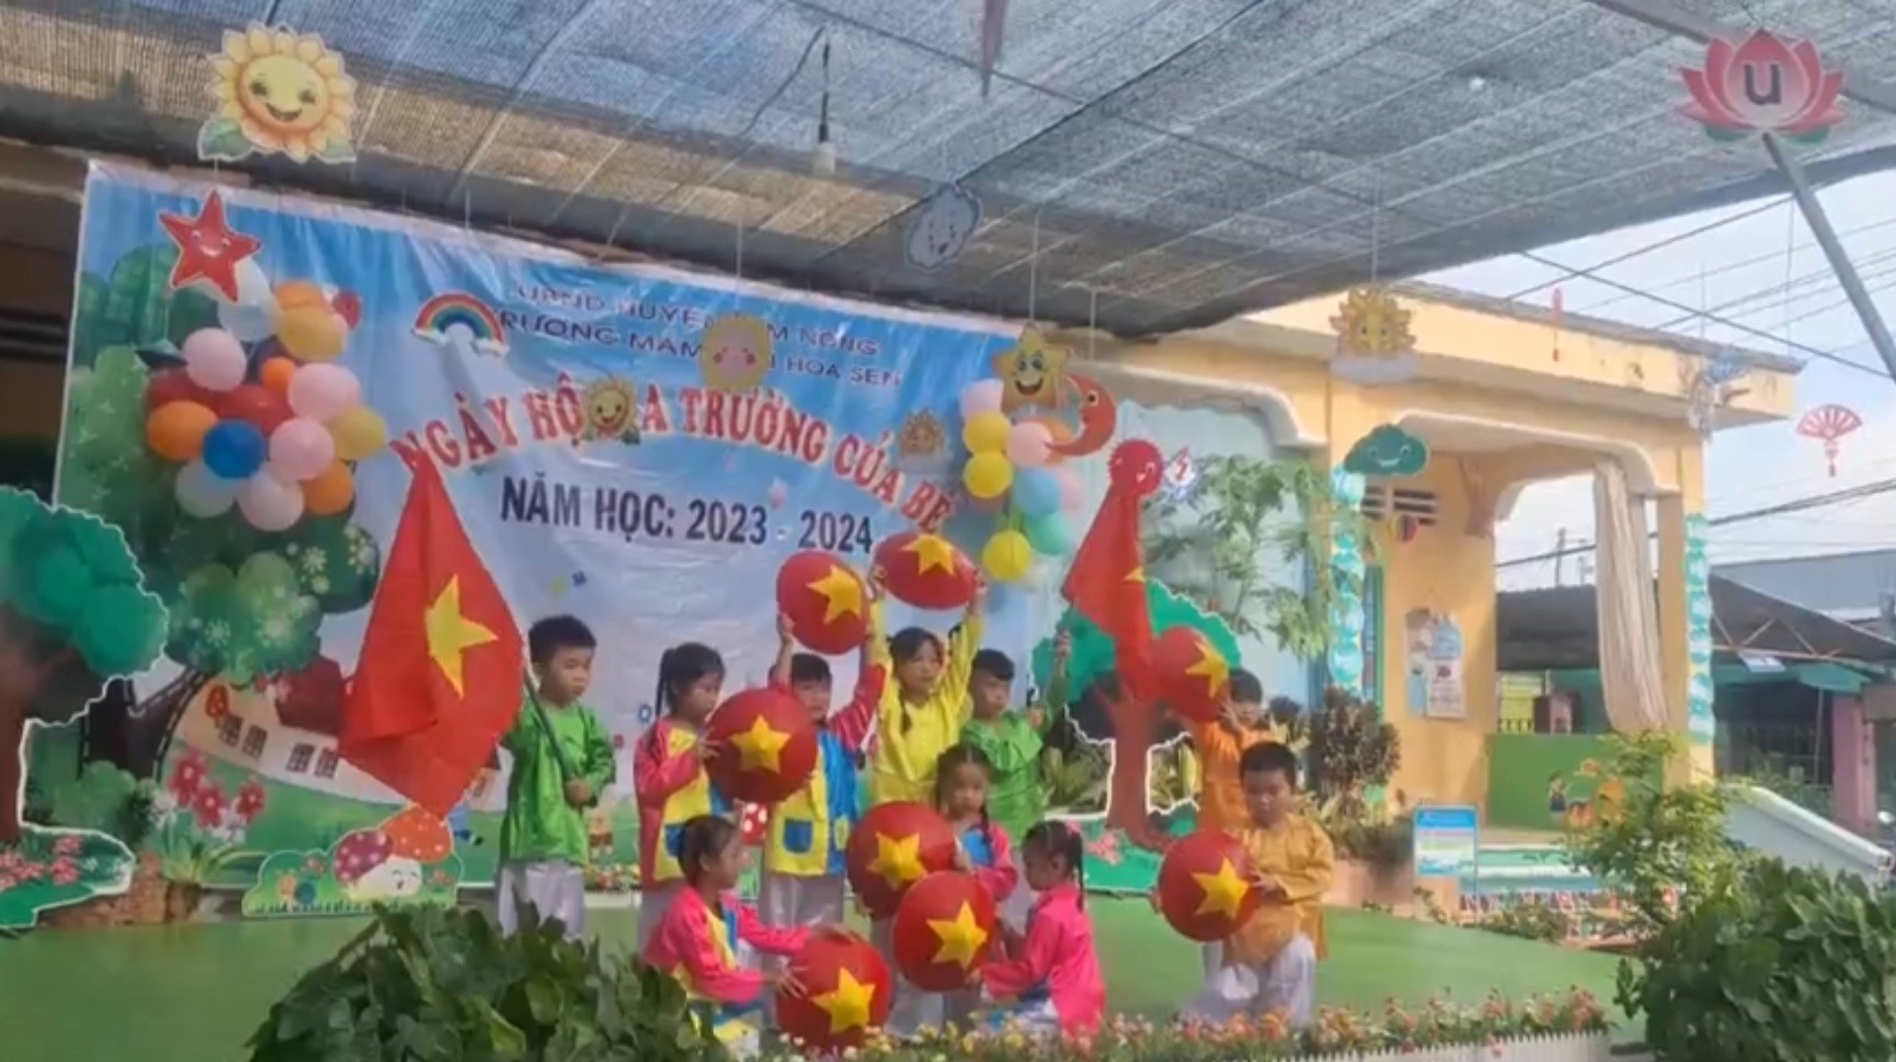
Mở đầu là tiết mục múa “Một vòng Việt Nam” đếp từ lớp Lá 1
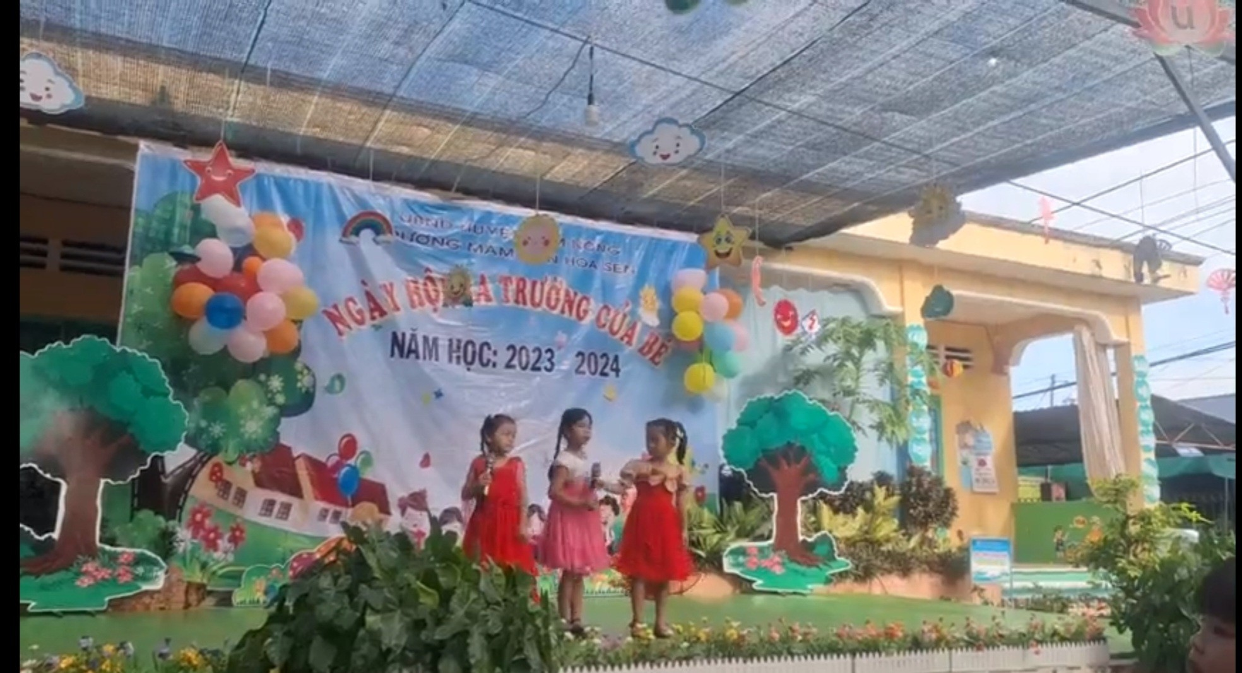
Tiết mục tam ca đến từ lớp Lá 5
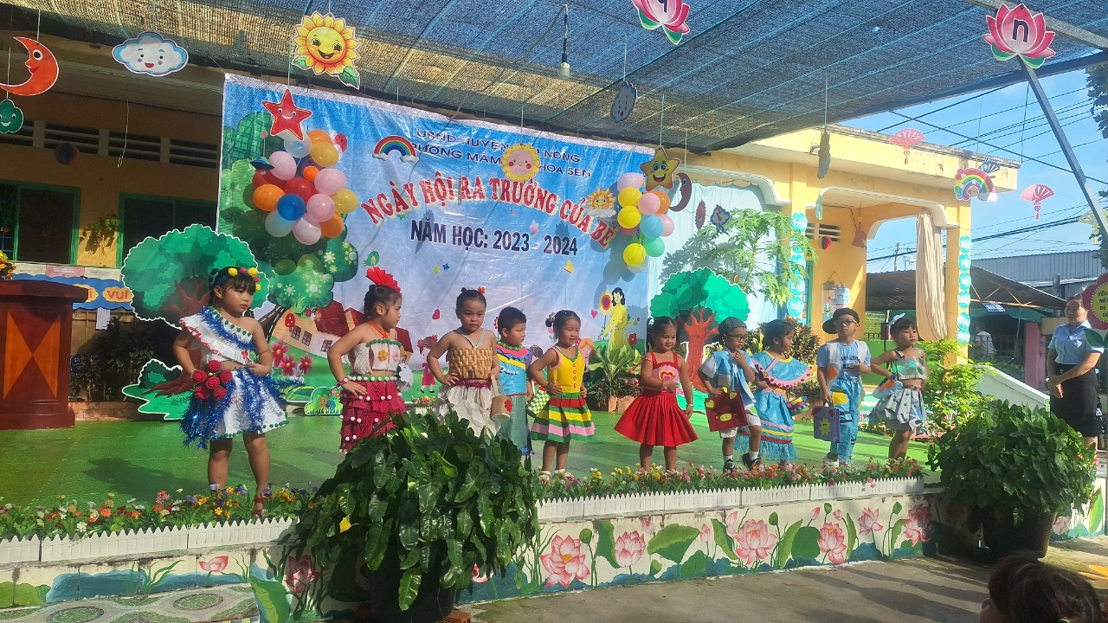
Lớp Chồi tham gia chương trình với tiết mục biểu diễn thời trang
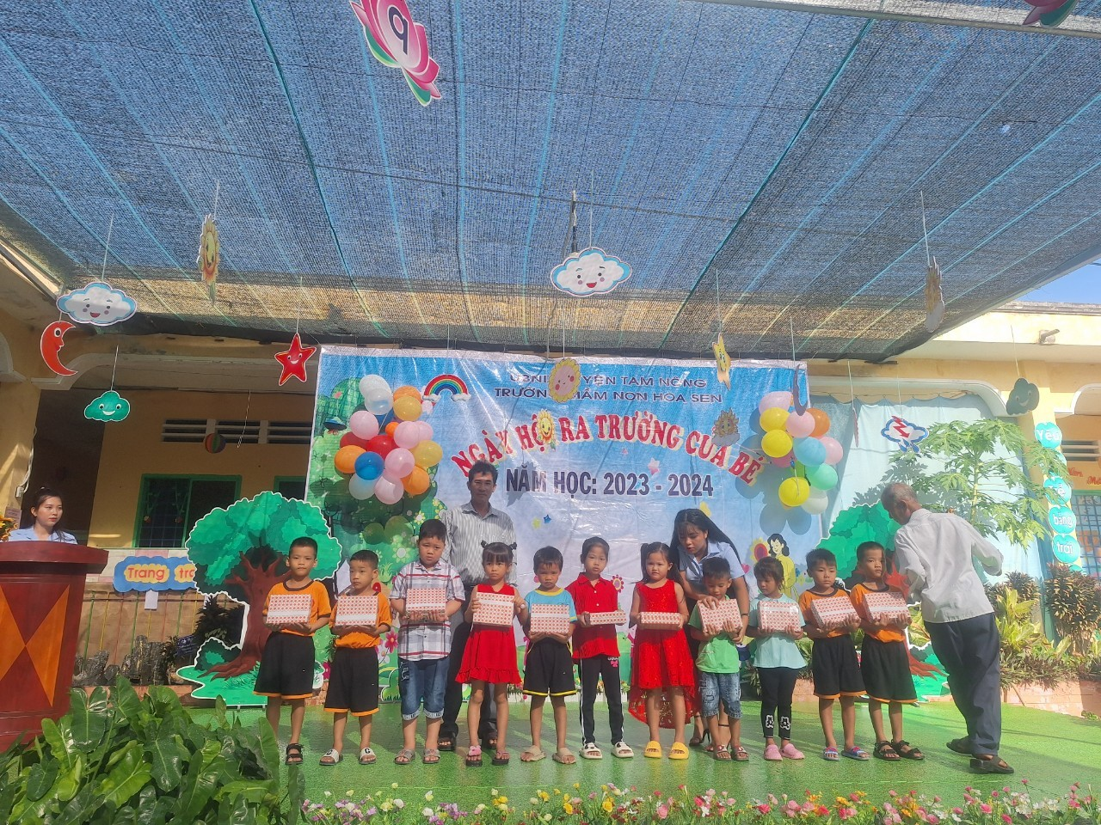
Trong buổi lễ nhà trường cùng đã trao tặng một số phần quà cho trẻ có hoàn cảnh khó khăn
Trong buổi lễ, Bí Thư chi bộ, Hiệu trưởng nhà trường Nguyễn Thị Hồng Luyến báo cáo tóm tắt thành tích đạt được trong năm học 2023 -2024, trong đó có nhấn mạnh những kết quả, thành tích đã đạt được trong công tác nuôi dưỡng - chăm sóc - giáo dục trẻ.

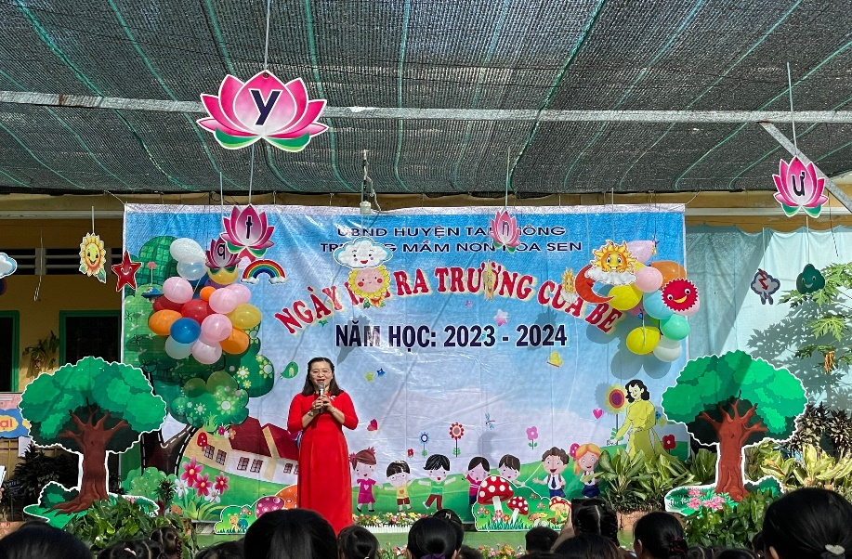
Bí Thư chi bộ, Hiệu trưởng nhà trường Nguyễn Thị Hồng Luyến phát biểu tại buổi lễ
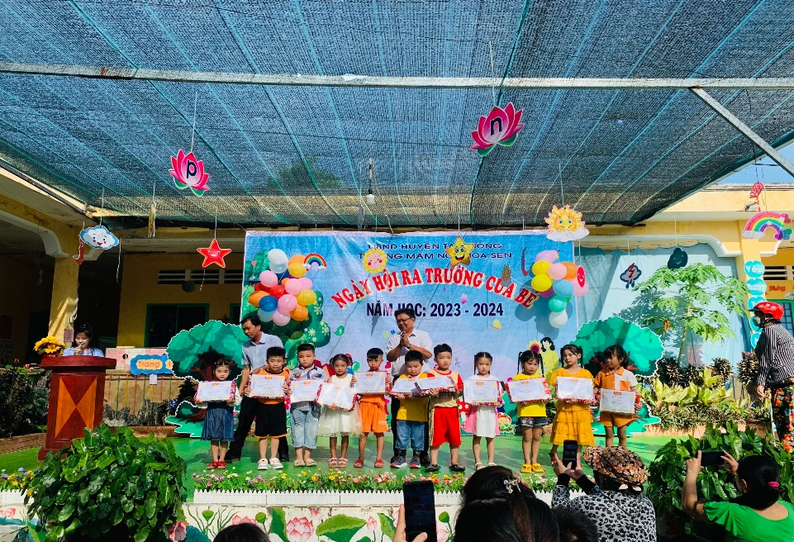
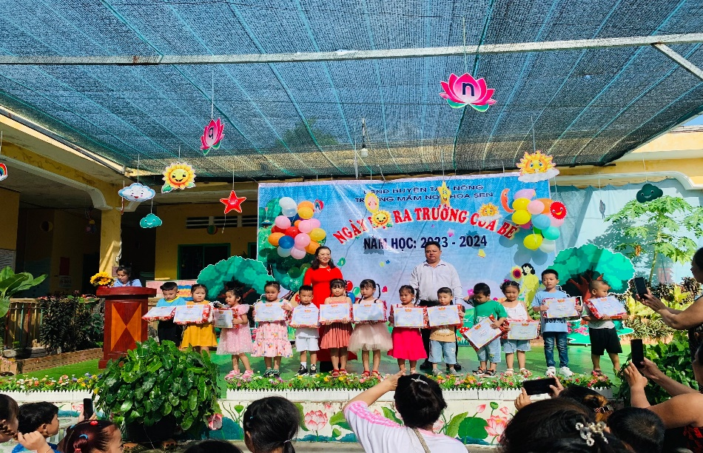
Sau đây là một số hình ảnh Cán bộ quản lí nhà trường cùng đại diện Chính quyền xã Phú Cường phát thưởng cho các bé có thành tích chăm ngoan học giỏi trong năm học 2023 – 2024
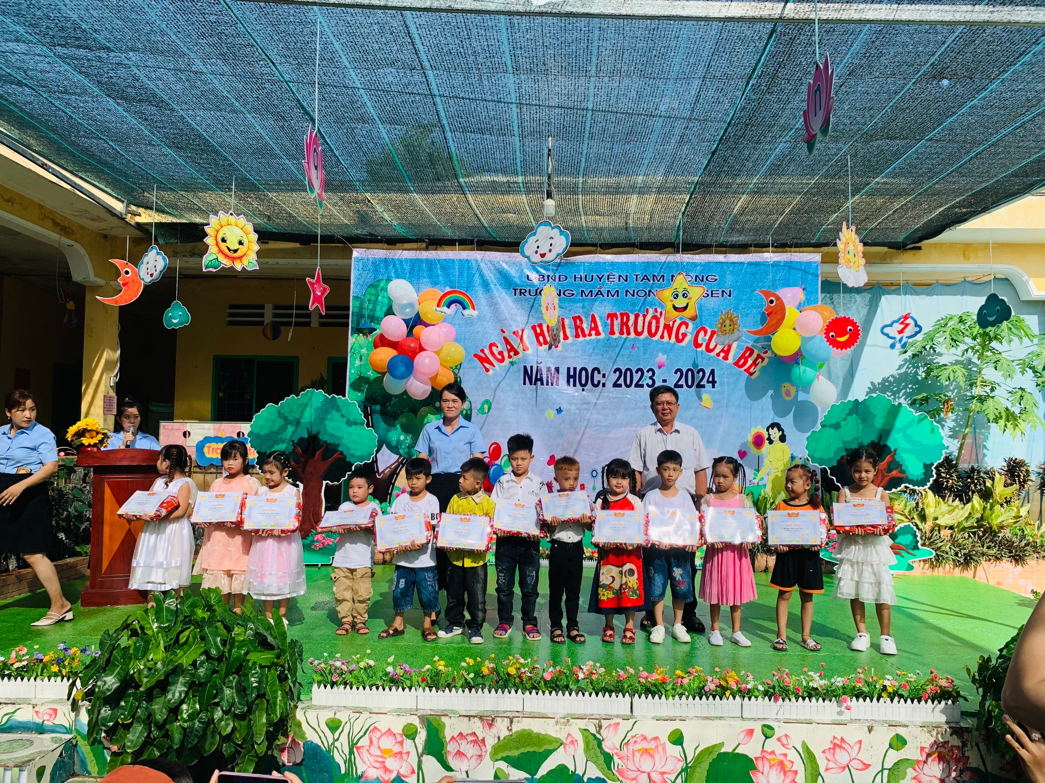
Buổi lễ Tổng kết năm học 2023 – 2024 của trường mầm non Hoa Sen đã diễn ra với nhiều cung bậc cảm xúc, bùi ngùi xúc động với những giây phút chia tay bạn bè và cô giáo của các bạn nhỏ. Vậy là hành trình học tập và khám phá của các bạn nhỏ tại Trường Mầm non Hoa Sen đã chính thức khép lại. Chúc các con chăm ngoan học giỏi, sẽ luôn tự tin và mạnh mẽ vững bước trên chặng đường phía trước.
DUYỆT CỦA HIỆU TRƯỞNG NGƯỜI VIẾT

Nguyễn Thị Hồng Luyến Trần Thị Kiều Oanh

